**Семинар-практикум «Эффективный урок и практика его проектирования»**

**Цель – начало пути к успеху**

«Иду на урок» - эту фразу произносят тысячи учителей ежедневно. С чем идет учитель на урок? Зачем он идет на урок?

Любой цикл обучения включает три компонента: цель (для чего обучать), содержание (чему обучать), процесс усвоения (как обучать). Рассмотрим только первый компонент.

Без цели - нет управления, без цели – нет результата, потому,  что сама цель есть заранее запрограммированный результат.

В толковых словарях приведены различные, но близкие определения понятия «цель»:

- субъективный образ конечного результата, регулирующий ход деятельности;

- образ желаемого результата, который хотят получить к определенному моменту времени;

- предмет стремления, то, что надо, желательно осуществить;

-планируемый результат деятельности; это то, к чему стремится человек, выполняя те или иные действия.

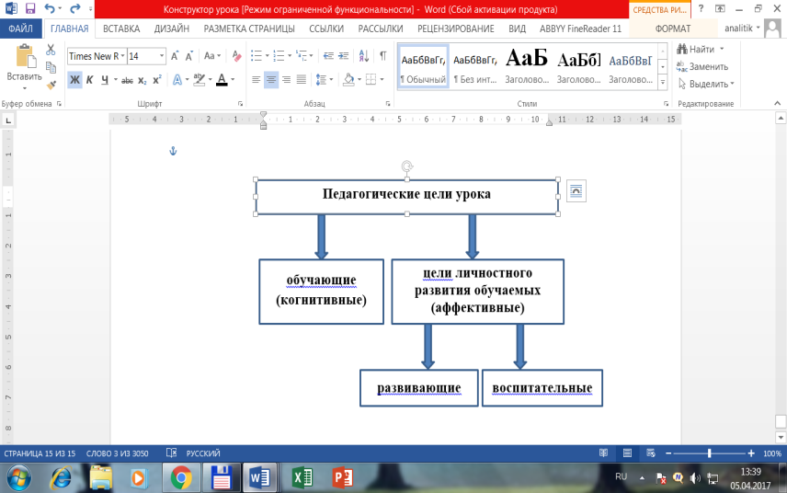*Целеполагание* – достаточно сложная, наиболее ответственная и сегодня, пожалуй, самая западающая часть работы не только руководителя, но и учителя.

Традиционно при подготовке к учебному занятию педагог формулирует три цели: обучающую, развивающую и воспитательную. В последние годы, следуя требованиям времени, учители стали также определять практическую составляющую учебного занятия.

Цель — предвосхищаемый результат — образовательный продукт, который должен быть создан за определённый промежуток времени и его можно продиагностировать, т. е. цель должна быть проверяема (А. В. Хуторской).

Сформулировать цель — значит ответить на вопросы: что именно должно быть достигнуто в результате, на что следует направить активность.

Может быть, цели урока стоит называть задачами?

**Что такое задачи?** Задача — это то, что нужно сделать, чтобы достичь цели. Другими словами, это средство для достижения цели. Чтобы её охарактеризовать, надо ответить на вопрос: как будет достигаться цель?

Как не превратить написание целей урока в «магию слов»? Как сформулировать осмысленные и конкретные цели урока, а не делать формальную отписку?

Часто используется формулировка цели через деятельность учителя. Например, «познакомить со способом сравнения предметов по длине», «дать понятие “слог”» и т. п. Такая цель сосредотачивает учителя на его собственной деятельности, а не на реальных результатах. Показ, рассказ, объяснение, упражнение и т. д. — это методы обучения. Они фиксируются в методической структуре урока.

**Ошибки при формулировании цели урока**

|  |  |
| --- | --- |
| **Суть ошибки** | **Как нельзя формулировать** |
| Подмена цели содержанием | «Познакомить учащихся с... »  «Изучить правило правописания…” |
| Подмена цели методом обучения | «Рассказать учащимся  о...»  «Показать учащимся...» |
| Подмена цели процессом деятель­ности | «Учащиеся решают задачи по теме...»  «Учащиеся выполняют работу...» |

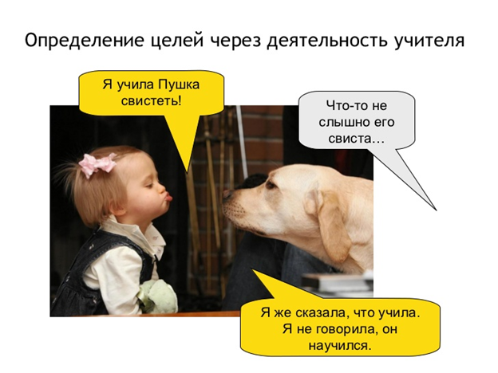

**Необходимо формулировать цель через деятельность учащихся и планируемые результаты обучения**, опознаваемые в действиях учеников. Сформулированная таким образом, она способствует продуктивности работы на уроке. Главным становится не «подача» учителем учебного материала, а умения учеников.

**Формулировка обучающей цели** для учителя может звучать следующим образом:

- **способствовать** овладению учащимися следующими умениями (выделять…, находить…, устанавливать зависимость..., смоделировать ситуацию, при которой.., систематизировать…), но не дать понятие…, создать условия…, раскрыть..

Требования к постановке целей урока

1. Реалистичность целей урока с точки зрения:

* Достаточности времени для их достижения;
* Их соответствия способностям и подготовленности учащихся;
* Их соответствия возможностям учителя.

1. Обоснованность целей урока с точки зрения:
   * Необходимости подготовки обучающихся к усвоению материала на ближайших занятиях;
   * Достижения последующих (конечных)результатов обучения.
2. Конкретность постановки целей (формулировка должна дать ясное представление о результатах)

**Клише формулирования обучающих целей для учащихся**

• владение учащимися умениями различать, находить, характеризовать, решать, использовать …;

•планируется, что к окончанию урока учащиеся будут владеть следующими умениями…;

• планируется, что к окончанию урокаучащиесясмогут выполнить следующий тематический тест (приводится содержание теста или ссылка на него);

• планируется, что к окончанию урока учащиеся будутбудут знать: …

• уметь:…(перечисляются умения через действия-глаголы в соответствии с уровнем усвоения знаний, типом уроков)

• учащиеся смогут (дать определение…; рассказать о…; обосновать … и т.п.)

**Обучающие цели определяются на основе раздела учебной программы:** *“Учащиеся должны знать…, учащиеся должны уметь …*” с учётом результатов диагностики усвоения опорных знаний.

**Тема: “Корень слова”**

* учащиеся познакомятся с основной морфемой, в которой заключено ядро лексического значения слова, — корнем
* научатся находить корень слова, подбирать однокоренные слова
* смогут определять общее лексическое значение всех однокоренных слов как одной, так и разных частей речи
* научатся разграничивать однокоренные слова и формы одного слова

**Тема: “Начало Великих географических открытий”**

Цель урока: предполагается , что к окончанию урока учащиеся

будут знать:

* предпосылки и процесс Великих географических открытий;
* имена первооткрывателей: Б Диаш, Х. Колумб, В.да Гама;
* последствия ВГО (положительные и отрицательные);
* даты : 1488, 1497-1498, 1492;

будут уметь показывать на карте маршруты экспедиций и открытые земли

Учитель перед собой ставит (прописывает в плане, конспекте) три цели (задачи), **но озвучивать на уроке только одну**, обучающую, причем сформулированную для учащихся.

Цель может определяться различными субъектами:

* Только учителем. Когда тема сложна и ученика не легко самим увидеть предполагаемые результаты учения.
* Учителем совместно с учащимися во фронтальной работе.
* Парами или группами учащихся.
* Каждым учеником в отдельности. При высоком уровне мотивации учащихся.

**Тема: Осенние плоды – источник здоровья (Человек и мир, 2 класс)**

Цель: учащиеся будут уметь обосновывать значение овощей и фруктов в питании человека, знать, какие витамины заключены в различных плодах, их роль в укреплении здоровья человека, знать основные правила рационального питания.

Цель урока языком ученика: вы узнаете о витаминах, которые содержатся в овощах, фруктах и их роли в укреплении здоровья. Основной вопрос на сегодня: нужны ли нам овощи и фрукты?

***Тэма: Лічэбнік як часціна мовы***

*Мэта ўрока мовай вучня: у канцы ўрока вы зможаце*

* пазнаваць лічэбнікі ў тэксце,
* вызначыць, колькасны гэта ці парадкавы лічэбнік;
* вызначаць, якім членам сказа з’яўляецца лічэбнік.

На начальном этапе можно предложить учащимся представить цель в виде клише:

Я смогу…

Я научусь…

Я буду уметь…

Я выполню…

Я решу…

Я сравню…

Учитель может назвать тему урока и предложить учащимся сформулировать цель с помощью опорных глаголов. Можно предложить учащимся готовый набор глаголов, при помощи которых осуществляется формулировка или запись цели (изучить.., знать…, уметь…, выяснить.., обобщить.., закрепить…, доказать…, сравнить…, проанализировать…, сделать вывод…, разобраться…, систематизировать…, исследовать…, научиться делать…, убедиться…., подтвердить…, сформулировать…, осмыслить…, разработать… ).

Важно, чтобы цель была весь урок перед глазами учащихся. Это позволит им по ходу работы на занятии отслеживать, как они приближаются к цели.

**Тэма: “Беларуская дзяржаўнасць ва ўмовах Грамадзянскай вайны. Другое абвяшчэнне ССРБ.”**

Мэта ўрока мовай вучня:

* я паспяхова выканаю заданне з картай, дзе пакажу ход ваенных дзеянняў на Заходнем фронце ў1920 г.
* я змагу пералічыць прычыны паражэння Чырвонай Арміі ў жніўні-кастрычніку 1920 г.
* я змагу назваць вынікі вайны і інтервенцыі
* буду умець растлумачыць неабходнасць абвяшчэнні незалежнасці БССР.

У учителя может возникнуть сомнение: «А если в конце урока ученики не смогут? Тогда что?» Диагностика на выходе покажет это и в случае необходимости будет организована коррекционная работа. Поэтому урок желательно завершить выходным контролем, который предоставляет учащимся и учителю информацию о том, как каждый усвоил материал, достиг ли своей цели. Главное, проверяем то, чему учили на уроке.

Также учащиеся должны знать критерии оценки. Это договор между учителем и учеником, правила игры, способ уточнения цели, связь между целью и итоговой диагностикой.

**Тема: “Трансформатор”**

Я буду обращать внимание на то, сможете ли вы:

1. Нарисовать схему трансформатора;

2. Изложить принцип его действия;

3. Привести  не менее трех примеров применения трансформатора;

4. Решить задачу на… (или типа, №).

**Тэма ўрока: Верш М. Багдановіча “Санет” (“Замерзла ноччу шпаркая крыніца…”)**

**НаШтоБуЗУ:**

* на ўменне выразна чытаць верш (вызначэнне паўз, расстаноўка націскаў,
* на веданне відаў лірыкі і вызначэнне гэтага верша,
* на ўменне аналізаваць верш (ведаць 3 спосабы стварэння яркага вобраза крыніцы).

Цели **личностного развития** должны отражать ***развивающий и воспитывающий аспекты.*** Их определение возможно только по отношению к процессу и должно выражаться в деятельной форме.

Целесообразно начинать формулировку со слов:

***содействовать...***

***способствовать...***

***помогать***…

Далее в соответствующем падеже:

***развитию(я), формированию(я), воспитанию(я), привитию (я)...***

***Затем называется конкретное умение или качество личности, для формирования которого учитель создаёт условия.***

Понятия «формулирование», «воспитание», «развитие» применительно к человеку предусматривает длительный, сложный и целенаправленный труд. За один урок нельзя воспитать не только разносторонне развитого, но и никакого человека, и даже какую-либо «одну сторону». Поэтому при формулировании любой цели урока слова *сформировать, воспитать, развить* должны быть исключены.

**Тема: «Великобритания  во второй половине XX– начале XXI вв.»**

**Цели урока:**

Образовательные:

* Дать представление об основных  тенденциях развития Великобритании в области внутренней и внешней политики, ввести в словарь учащихся  специальную терминологию

+ И (или) цели с позиции ученика, критерии оценки

Развивающие:

* Способствовать формированию  умения анализировать, устанавливать причинно-следственные связи, сравнивать, строить доказательства и аргументированно излагать свои соображения, выделять главное.

Воспитательные:

* Содействовать воспитанию  внимательности, добросовестности, активной жизненной позиции.